Контрольная точка №2 по дисциплине «Информационные технологии».
- Привести отношение в первую нормальную форму. Укажите мощность и арность результирующего отношения. Представить модель в нотации Мартина.
Номер рейса | Дни следования | Направление | Время отправления
191 | Пн, Ср. Птн | Новокузнецк-Томск | 6:00
192 | Вт, Чтв, Сб | Томск-Кемерово | 6:00
203 | Пн-Птн | Новосибирск-Барнаул | 9:00
204 | Пн-Птн | Бийск -Новосибирск | 9:00
Полученное отношение в 1 НФ:
Номер рейса | Пункт отправления | Пункт назначения | Время отправления | День недели отправления
191 | Новосибирск | Томск | 6:00 | Пн
191 | Новосибирск | Томск | 6:00 | Ср
191 | Новосибирск | Томск | 6:00 | Птн
192 | Томск | Кемерово | 6:00 | Вт
192 | Томск | Кемерово | 6:00 | Чтв
192 | Томск | Кемерово | 6:00 | Сб
203 | Новосибирск | Барнаул | 9:00 | Пн
203 | Новосибирск | Барнаул | 9:00 | Вт
203 | Новосибирск | Барнаул | 9:00 | Ср
203 | Новосибирск | Барнаул | 9:00 | Чтв
203 | Новосибирск | Барнаул | 9:00 | Птн
204 | Бийск | Новосибирск | 9:00 | Пн
204 | Бийск | Новосибирск | 9:00 | Вт
204 | Бийск | Новосибирск | 9:00 | Ср
204 | Бийск | Новосибирск | 9:00 | Чтв
204 | Бийск | Новосибирск | 9:00 | Птн
Мощность отношения – 16.
Арность отношения – 5.
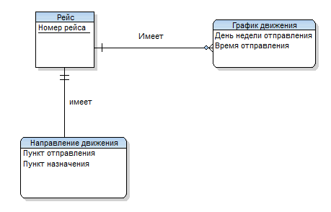
Рисунок 1 – Модель БД в нотации Мартина
- Выполнить операцию декартового произведения с предыдущим отношением. Укажите мощность и арность результирующего отношения.
Номер рейса | Марка автобуса
191 | Scania
192 | Икарус
203 | Ducato
204 | Neoplan

Полученное отношение после декартового произведения:
Номер рейса | Дни следования | Направление | Время отправления | Номер рейса | Марка автобуса
191 | Пн, Ср. Птн | Новокузнецк-Томск | 6:00 | 191 | Scania
192 | Вт, Чтв, Сб | Томск-Кемерово | 6:00 | 191 | Scania
203 | Пн-Птн | Новосибирск-Барнаул | 9:00 | 191 | Scania
204 | Пн-Птн | Бийск -Новосибирск | 9:00 | 191 | Scania
191 | Пн, Ср. Птн | Новокузнецк-Томск | 6:00 | 192 | Икарус
192 | Вт, Чтв, Сб | Томск-Кемерово | 6:00 | 192 | Икарус
203 | Пн-Птн | Новосибирск-Барнаул | 9:00 | 192 | Икарус
204 | Пн-Птн | Бийск -Новосибирск | 9:00 | 192 | Икарус
191 | Пн, Ср. Птн | Новокузнецк-Томск | 6:00 | 203 | Ducato
192 | Вт, Чтв, Сб | Томск-Кемерово | 6:00 | 203 | Ducato
203 | Пн-Птн | Новосибирск-Барнаул | 9:00 | 203 | Ducato
204 | Пн-Птн | Бийск -Новосибирск | 9:00 | 203 | Ducato
191 | Пн, Ср. Птн | Новокузнецк-Томск | 6:00 | 204 | Neoplan
192 | Вт, Чтв, Сб | Томск-Кемерово | 6:00 | 204 | Neoplan
203 | Пн-Птн | Новосибирск-Барнаул | 9:00 | 204 | Neoplan
204 | Пн-Птн | Бийск -Новосибирск | 9:00 | 204 | Neoplan
Мощность отношения – 16.
Арность отношения – 6.
- Привести отображение схемы доступа к данным (в модели OSI) для клиент-серверного приложения.
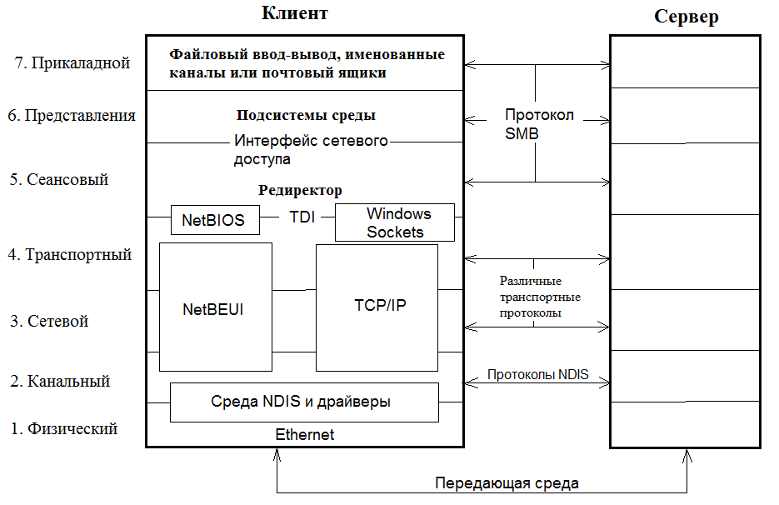
Рисунок 2 – Пример клиент-серверного приложения в модели OSI

- Для разработки мобильного приложения инженерный калькулятор разработать BackLog и представить Burn Down Chart со спринтом в 3 недели.
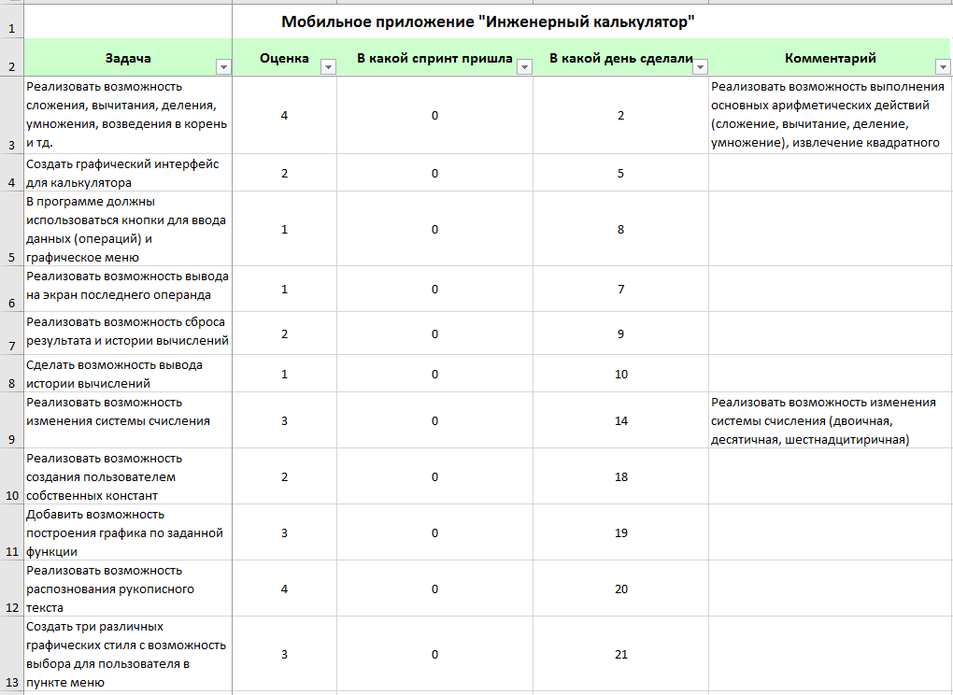
Рисунок 3 – BackLog разработки инженерного калькулятора
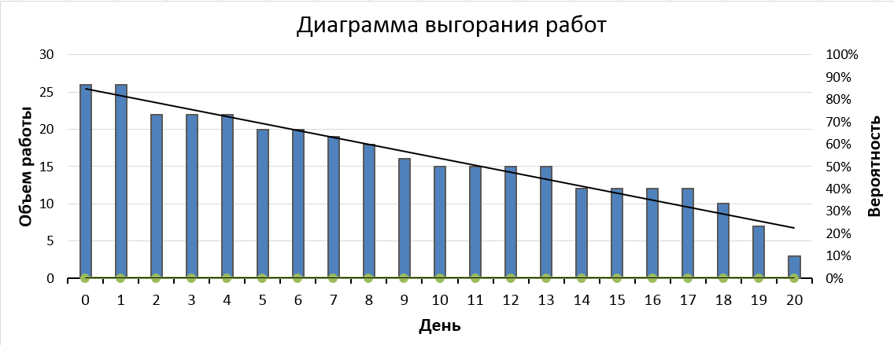
Рисунок 4 - Burn Down Chart

